# [タイトル] ハラヘリのベル

## コンセプト　敵を素早く多く倒す爽快感

### 目次

1. 概要
2. 構成要素
3. 詳細
4. 発注表
   1. デザイン
   2. プログラム

# 概要

* ボスを倒すとクリアのベルトスクロールアクション
* スコアあり(判定　ステージで敵を倒した数．スピードによって決める)
* 敵を食べるアクションあり，敵のHPを一定数減らすと食べられる（一定数まで体力が減らされていないと弱攻撃より強いくらいの判定になる）
* 食べることのより満腹ゲージがＵＰ，ゲージ量で様々な効果あり!! (HP回復は別)

# 構成要素

# 詳細

## スタート画面

Enterキーを押してスタート

タイトル

Enterキー　スタート

## ステージ画面

ステージセレクト

* チュートリアルの隣の三角は，現在選んでいるポインタ.

チュートリアル

ステージ

一部背景表示

ステージ名

これを動かし,ステージ選択

ステージ名

* スコアは，スコアの場所に

数字，横に段階評価’A’,’B’

などにする．

スコア　Ａ

(例) 1600 評価 Ａ, など

## ゲーム画面

HP

背景

* 敵の上にある青いバーは，敵のＨＰ

スタミナゲージ

* 敵が食べられる状態になると点滅

これの判定としては，通常攻撃，一発で

倒れるくらいなら食べられるようにする．

### プレイヤーの説明

ＨＰが0になると死亡

スタミナゲージは，時間により徐々に減っていく

Cキーでジャンプ

**スタミナゲージでステータスに変化**

* ゲージが0の時　　　 ・・・ 攻撃力，素早さ大幅UP,ただし防御力大幅DOWN

　(HPも少しずつ減っていく)

* ゲージが1~2の時　・・・ 攻撃力,素早さUP 防御力DOWN.
* ゲージが3~7の時　・・・ 変化なし
* ゲージが8~10の時 ・・・ 攻撃力，素早さDOWN, 防御力UP

#### **プレイヤーの攻撃方法**

#### 通常攻撃 (1パターン) Xキー　(3段階)

[範囲]　プレイヤーの横幅のサイズを1として

1番目通常攻撃 **前方 1**

2番目通常攻撃 **前方 1**

3番目通常攻撃 **前方 1.5**

##### **捕食**攻撃

[範囲]

捕食攻撃　前方 1

##### ジャンプ攻撃 通常攻撃 (1パターン) Cキー + Xキー

[範囲]　ジャンプ攻撃 **前方1**　**下1**　武器を振り下ろす感じで

##### サブウエポン (2種類) Zキー

道中で拾ったアイテムを使うとき

[使い方]

[パウダーの場合]投げる　[範囲] **前方3** 移動した後 あたり判定出現　**全方向1**

[ソースの場合]ソースを出す感じ [範囲] **前方4**

##### 必殺技 (継続) (1パターン) スペースキー

**使用時効果**

すべてのパラメーター大幅UP 2.5倍

スタミナが減るスピードUP 2倍

パラメーターが上昇してある感があるようにする(例)ＭＨの鬼人化みたいな

##### 必殺技 (消費) (1パターン) Aキー

**使用時効果**

ゲージ最大量を10と仮定して1減る

前方の広範囲に強力なダメージを与える

範囲

**[範囲]** だんだんと広くなる　**はじめ1** 技が進むごとに**全方向0.5**ずつあたり判定が広がる

図のように広がっていけばいい.

##### (計7パターン)

### エネミーの説明

NO.1クッキーファイター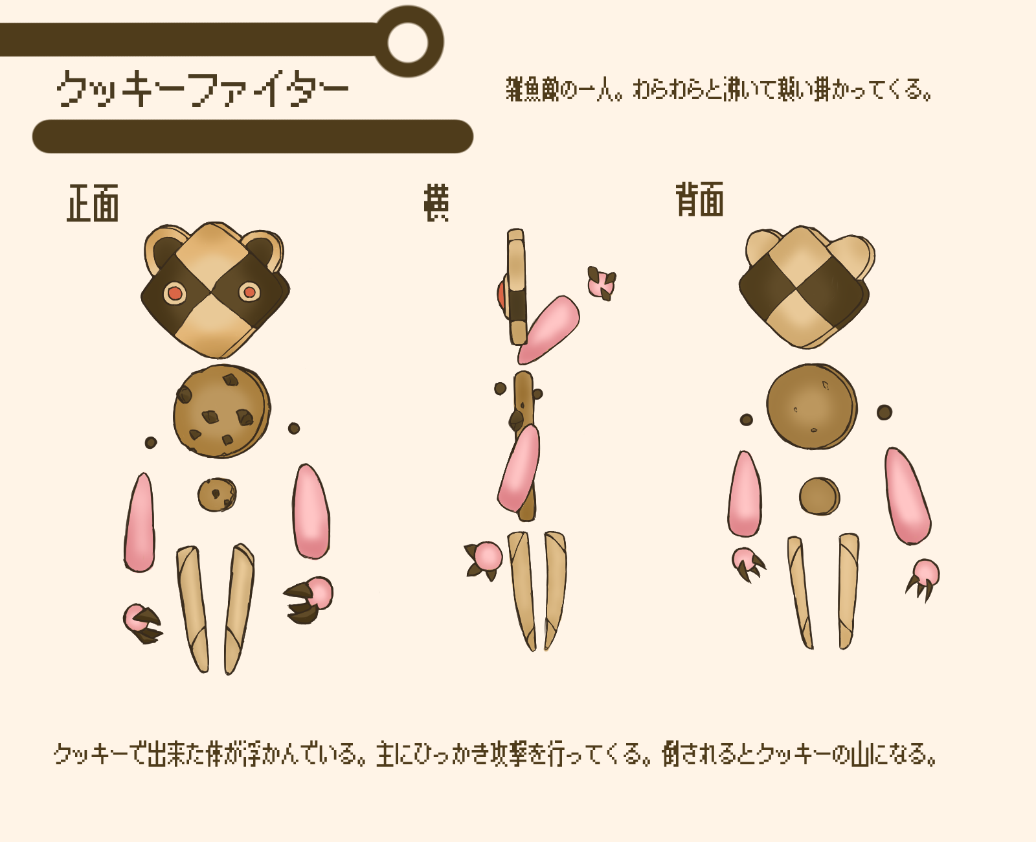

##### クッキーファイターの特性

特徴がないのが特徴！

模範的な雑魚敵の一人

##### クッキーファイターの攻撃方法

**ひっかき攻撃　[範囲] 前方1**

#### NO.2ヒコースケーチ

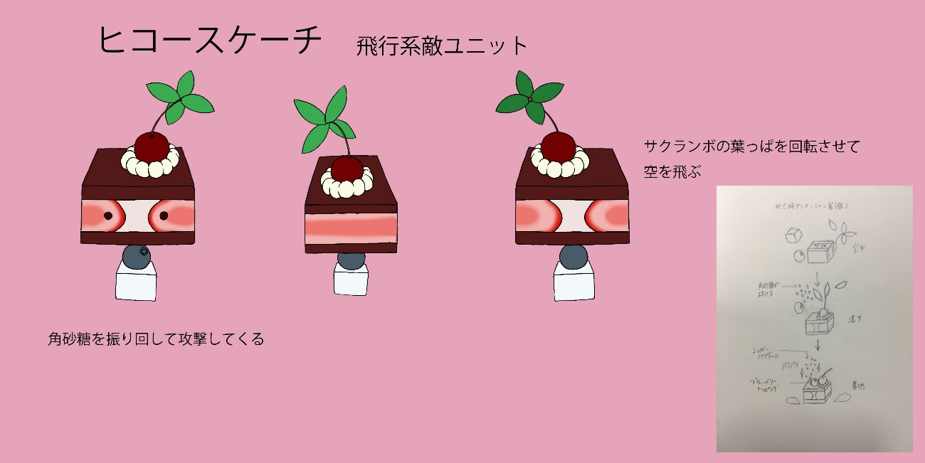

##### ヒコースケーチの特性

クッキーファイターと比べ動きが少々素早い

移動方法　ゆらゆら飛ぶ

ちょこまか系，動きがつかみにくい敵

##### ヒコースケーチの攻撃

* **角砂糖を振り回す [範囲] 前方1**

#### NO.3ペレップ

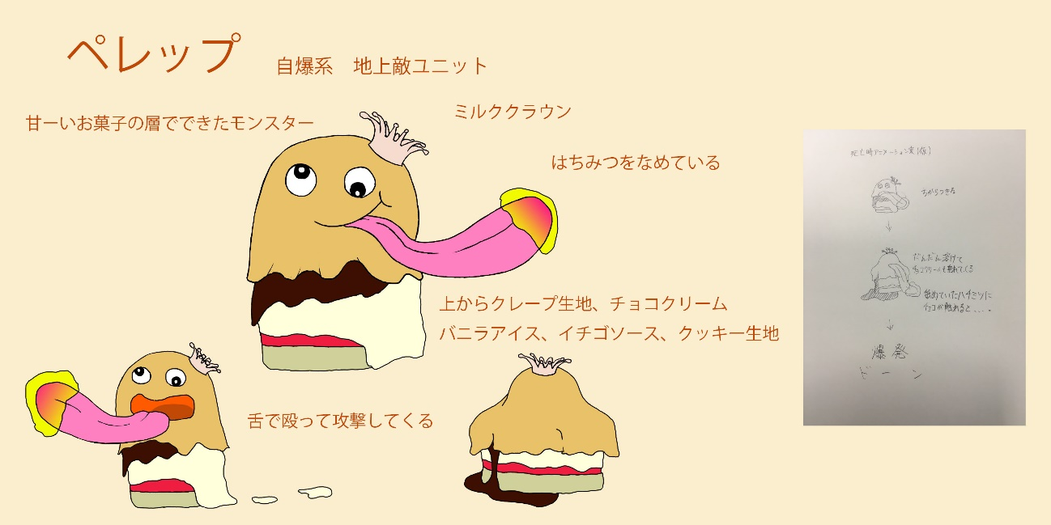

##### ペレップの特性

死ぬと一定時間後爆発　(2秒後)　下が導火線になってます(図参照)

死してなおプレイヤーを狙う敵の鏡

##### ペレップの攻撃方法

**なめる [範囲] 前方1**

**爆発 [範囲] 全方向1**

#### NO.4チョゴーン(ボス)

#### 

##### チョゴーンの特性

今回のボス的存在，パンチがお好きなよう

ハートの部分に攻撃が当たると,ダメージ2倍!!(図参照）

積極的にジャンプ攻撃していこう

手を思いきり引いたら強攻撃だ！超逃げて

##### チョゴーンの攻撃方法

**弱攻撃　少し振りかぶる [範囲] 前方2**

**強攻撃　大きく振りかぶりためてドーン(1.5秒間ぐらい) [範囲]　前方4 上下軸１**

### ゲームクリア画面

ボスを倒したときに　(2秒後ぐらいに)

タイムー＞倒した敵―＞スコア合計数―＞評価の順に表示する

[名前の付け方]　※上から順に書いてます　(プログラム)

**タイムポイント(英語)　1000 (10000 - これまでにかかった秒数(10秒))**

**エネミーポイント(英語) 1000 (エネミーにポイントをつける)**

**スコアトータル(英語) 2000 (タイムポイント　+ エネミーポイント)**

**評価 S~C (スコアトータルの最大数(0秒でクリア)/4で)**

背景

### ゲームオーバー画面

プレイヤーが死んだ瞬間これをフェイドで表示

評価

S～C

倒した敵　　[数表示]

リトライ

ステージセレクト

ゲームオーバー

タイム　　　[時間表示]

スコア合計数

# 発注表

## プログラミング

### タイトルプログ

1. Enterボタンを押す
2. テクスチャ描画

### ゲームオーヴァー

1. リトライ．タイトルの2択のボタンを押す．（左右矢印キーで選択　エンターキーで決定）
2. ボタンを描画

### ゲームクリア

1. スコア類の記録計算
2. 順番に表示
3. 数字の表示

### ＵＩ

1. プレイヤーＨＰ，ゲージ及びエネミーのＨＰの表示
2. テクスチャ―描画

### プレイヤー

1. 重力，移動，ダッシュ，ジャンプ
2. 攻撃，あたり判定
3. テクスチャ描画．更新．
4. 死亡
5. 必殺技2種
6. 捕食アクション

### エネミー

1. 攻撃
2. 移動
3. 死亡
4. リスポーン
5. テクスチャ描画，更新
6. 各エネミ－別の動作
7. あたり判定

### カメラ

画面表示領域

### 詳細事項は上記の仕様書本編参考．疑問点は冨田まで